Муниципальное казенное дошкольное образовательное учреждение
города Новосибирска «Детский сад № 478 комбинированного вида»
Юридический адрес: г. Новосибирск, ул. Рассветная 17/1
Телефон/факс: 274-15-19, e-mail: dou478@rambler.ru

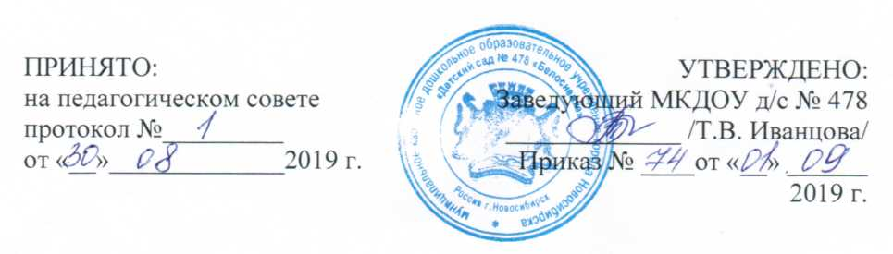

РАБОЧАЯ ПРОГРАММА
ПЕДАГОГИЧЕСКОГО РАБОТНИКА
муниципального казенного дошкольного образовательного учреждения
города Новосибирска «Детский сад № 478 комбинированного вида»
(Подготовительная к школе группа №10)
на 2019– 2020 учебный год

СОСТАВИТЕЛИ:
Воспитатели: Федорунина Наталья Николаевна
Катковская Наталья Владимировна

22.07.2022 г.

2019
ОГЛАВЛЕНИЕ
1. ЦЕЛЕВОЙ РАЗДЕЛ 3
1.1. Пояснительная записка 3
1.1.1. Цели и задачи реализации рабочей программы дошкольного образования 4
1.1.2. Значимые для разработки и реализации Программы характеристики, в том числе, характеристики особенностей развития детей дошкольного возраста. 5
1.2. Планируемые результаты как ориентиры освоения воспитанниками основной образовательной программы дошкольного образования 9
II. СОДЕРЖАТЕЛЬНЫЙ РАЗДЕЛ 10
2.1. Описание образовательной деятельности в соответствии с направлениями развития ребенка с учетом программ и методических пособий 10
2.2. Взаимодействие с семьями воспитанников 16
III.ОРГАНИЗАЦИОННЫЙ РАЗДЕЛ 22
3.1.Материально-техническое обеспечение образовательного процесса в соответствии с возрастом и индивидуальными особенностями развития детей 22
3.2. Обеспеченность учебно-методическими материалами 26
3.3.Проектирование образовательного процесса 27
3.4. Организация жизнедеятельности воспитанников 41
3.5.Развивающая предметно-пространственная среда 45

1. ЦЕЛЕВОЙ РАЗДЕЛ

1.1. Пояснительная записка
Рабочая программа образования детей старшего дошкольного возраста (6-7 лет) разработана в соответствии с нормативными документами:
- Федеральным законом от 29.12.2012 № 273-ФЗ «Об образовании в Российской Федерации»
- Приказом Министерства образования и науки Российской федерации от 17 октября 2013 г. № 1155 «Об утверждении федерального государственного образовательного стандарта дошкольного образования».
- СанПиН 2.4.1.3049-13 «Санитарно-эпидемиологические требования к устройству, содержанию и организации режима работы в дошкольных организациях» (Постановление Главного государственного санитарного врача Российской Федерации от 15 мая 2013 г. №26).
- Приказом Министерства образования и науки Новосибирской области от 14.04.2014 г. № 919 «О введении федерального государственного образовательного стандарта дошкольного образования».
- Уставом муниципального казенного дошкольного образовательного учреждения города Новосибирска «Детский сад № 478 комбинированного вида»
- «Основной образовательной программой муниципального казенного дошкольного образовательного учреждения города Новосибирска «Детский сад № 478 комбинированного вида»
- «Положением о рабочих программах муниципального казенного дошкольного образовательного учреждения города Новосибирска «Детский сад № 478 комбинированного вида».
Рабочая программа является документом педагогического работника. В рабочей программе представлена модель организации образования в подготовительной группе муниципального казенного дошкольного образовательного учреждения города Новосибирска «Детский сад № 478 комбинированного вида».
Программа обеспечивает разностороннее развитие детей в возрасте 6-7 лет с учетом их возрастных и индивидуальных особенностей по основным направлениям: физическому, социально-коммуникативному, познавательному, речевому и художественно-эстетическому.
Настоящая рабочая программа рассчитана на один учебный год – с 1 сентября по 31 мая.
Режим работы – пятидневный, с 7.00 до 19.00, выходные дни – суббота, воскресенье, праздничные дни.

Цели и задачи реализации рабочей программы дошкольного образования
Цель программы: создать каждому ребенку в детском саду возможность для развития способностей, широкого взаимодействия с миром, активного практикования в разных видах деятельности, творческой самореализации.
Задачи:
- Охрана и укрепление физического и психического здоровья детей, в том числе их эмоционального благополучия;
2) Обеспечение равных возможностей для полноценного развития каждого ребенка в период дошкольного детства независимо от места жительства, пола, нации, языка, социального статуса, психофизиологических и других особенностей (в том числе ограниченных возможностей здоровья);
3) Обеспечение преемственности целей, задач и содержания образования, реализуемых в рамках образовательных программ различных уровней (далее - преемственность основных образовательных программ дошкольного и начального общего образования);
4) Создание благоприятных условий развития детей в соответствии с их возрастными и индивидуальными особенностями и склонностями, развития способностей и творческого потенциала каждого ребенка как субъекта отношений с самим собой, другими детьми, взрослыми и миром;
5) Объединение обучения и воспитания в целостный образовательный процесс на основе духовно-нравственных и социокультурных ценностей и принятых в обществе правил и норм поведения в интересах человека, семьи, общества;
6) Формирование общей культуры личности детей, в том числе ценностей здорового образа жизни, развития их социальных, нравственных, эстетических, интеллектуальных, физических качеств, инициативности, самостоятельности и ответственности ребенка, формирования предпосылок учебной деятельности;
7) Обеспечение вариативности и разнообразия содержания Программ и организационных форм дошкольного образования, возможности формирования Программ различной направленности с учетом образовательных потребностей, способностей и состояния здоровья детей;
8) Формирование социокультурной среды, соответствующей возрастным, индивидуальным, психологическим и физиологическим особенностям детей;
9) Обеспечение психолого-педагогической поддержки семьи и повышения компетентности родителей (законных представителей) в вопросах развития и образования, охраны и укрепления здоровья детей.
Обязательная часть
Комплексная образовательная программа дошкольного образования «Детство» под. ред. Т.И. Бабаевой, А.Г. Гогоберидзе, О.В. Солнцевой и др. стр. 5-7

